訪問カレッジエンジョイかながわ
学習支援員
共に学び
経験をシェア
受講料
無料
ボランティア講座
2024年２月３日(土）18時から
会場：ふれあい青葉（青葉区社会福祉協議会）団体交流室１
横浜市青葉区市ケ尾町1169-22（市が尾駅徒歩5分）
あなたの「趣味」や「特技」を
障がいのある方の「生涯学習」に活かしませんか
訪問型学習ボランティアです。
経験豊富な学習支援員に同行し一緒に活動します。
活動例

アート作品制作
ミニコンサート
今日のニュース
２０名程度
どなたでも受講可
募集人数
募集対象
講座内容
- 障がいのある方の生涯学習について
- ボランティア体験談 他

QRコードよりお申込みいただけます。
または別紙の「ボランティア講座参加申込用紙」に必要事項を記入のうえ事務局へご持参いただくか、ご郵送またはFAXでお送り下さい。
応募方法
2024年２月２日（金）
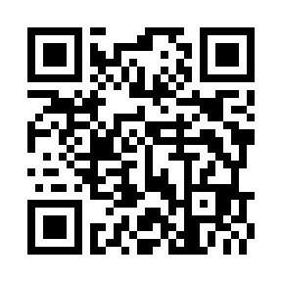
申込締切

NPO法人フュージョンコムかながわ・県肢体不自由児協会 TEL: 045-311-8742
訪問カレッジエンジョイかながわ
ボランティア講座 参加申込用紙

QRコードでお申し込みください。
または下記の必要事項をご記入のうえ2024年2月2日（金）までに、事務局へご郵送またはFAXでお送り下さい。
申込日：

氏 名
E-mail
当日の
ご連絡先
ご職業
質問、ご要望

申込用紙送付先
〒221-0825 横浜市神奈川区反町3-17-2 神奈川県社会福祉センター5階
NPO法人フュージョンコムかながわ・県肢体不自由児協会
TEL: 045-311-8742 FAX : 045-324-8985

